是德科技阻抗分析仪选件可以加快低频阻抗测试
来源：互联网
是德科技公司(NYSE:KEYS)日前宣布推出一款适用于E4990A 阻抗分析仪的增强测量速度选件。使用新的选件，低频 E4990A 型号现在的速度可以媲美120-MHz旗舰产品E4990A。
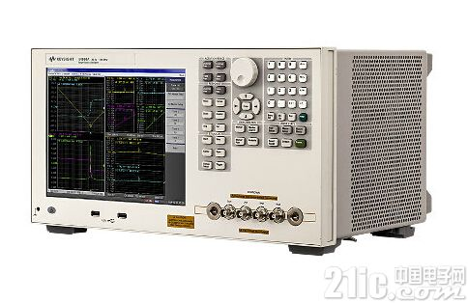
E4990A阻抗分析仪
现在，无源器件制造商一直面临着降低生产成本和加快整体测试速度的压力，这是他们避无可避的现实挑战。在产品检验期间，制造商每天需要测量大量的器件。而且为了精确地评估谐振器或电感器等元器件，制造商不得不对每一个器件执行多点测量。因为这些测量都是在低频阻抗上进行，所以制造商承担的测试任务更加艰巨了。
制造商借助是德科技新推出的增强测量速度选件，可使用经济型 E4990A 阻抗分析仪在低频上实现极快的扫描速度。通过将新选件和 10 MHz(选件 010)、20 MHz(选件 020)、30 MHz(选件 030)或 50 MHz(选件 050)低频选件与 E4990A 分析仪结合使用，制造商可以使仪器测量速度比市面上同类产品的速度提升十倍。
是德科技副总裁兼元器件测试事业部(日本神户)总经理 Akira Nukiyama表示：“快速、经济和精确的阻抗测试是无源器件制造流程的重要步骤。借助是德科技新推出的增强测量速度选件，制造商现在能够在低频范围内快速地执行必要的评估和测试，同时也降低了总体测试成本。”
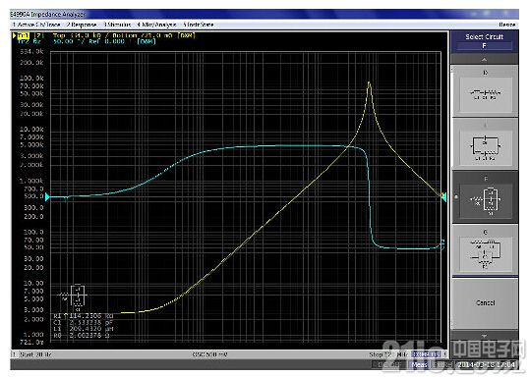
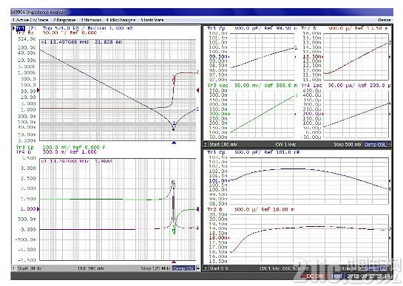
E4990A的显示屏界面
Keysight E4990A 阻抗分析仪专为从事研发、质保、质检工作的工程师而设计，可以帮助他们出色地表征和评测电子元器件、半导体器件和材料。分析仪具有 20 Hz 至 10/20/30/50/120 MHz 的频率范围，可在宽阻抗范围内提供提供业界最佳的 0.045 %(典型值)基本精度，并内置 40 V 直流偏置源。等效电路分析功能支持 7 种不同的多参数模型，可帮助您仿真元器件的等效参数值。

